Часть 1. Основы работы с Unity и подготовка проекта

Глава 1. Знакомство с движком Unity

1.1. Что такое Unity? Обзор возможностей для 2D-разработки
Unity – это кросс-платформенный игровой движок, на котором сделаны Hollow Knight, Cuphead и Ori. Для 2D-разработки в Unity есть всё необходимое. Компонент Sprite Renderer отвечает за отображение спрайтов. Physics 2D позволяет добавлять гравитацию и столкновения. Система Tilemap предназначена для быстрого построения уровней из плиток. Animation 2D делает возможной скелетную анимацию персонажей. Sprite Atlas объединяет много текстур в одну для оптимизации производительности. Все эти инструменты встроены прямо в редактор и не требуют установки дополнительных плагинов.
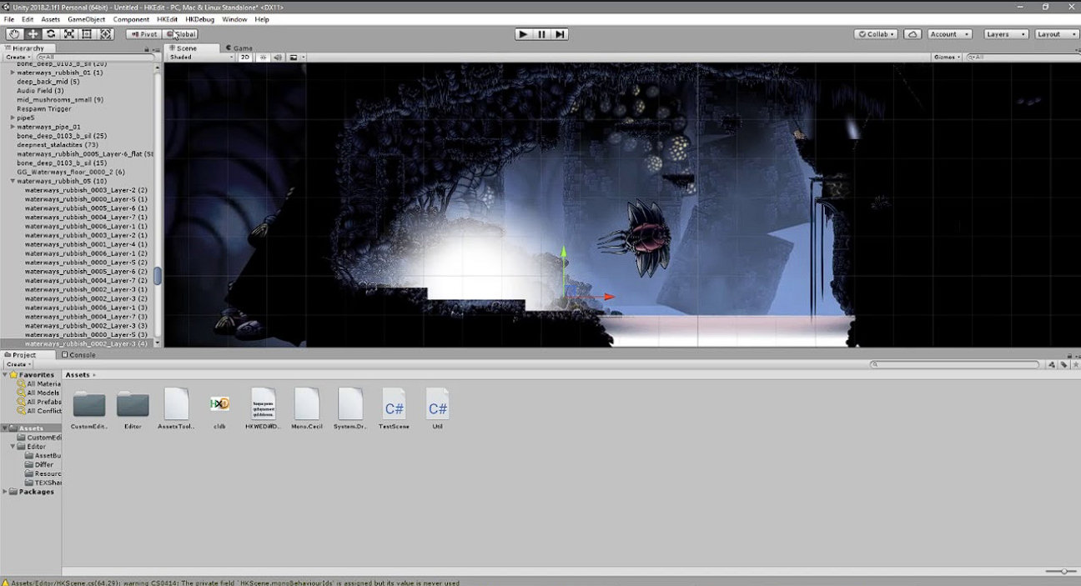
Рисунок 1.1 – Скриншот 2D-игры на Unity

1.2. Установка Unity Hub и редактора Unity
Установка начинается не с редактора, а с программы Unity Hub – это лаунчер и менеджер версий и проектов. Скачайте Unity Hub с официального сайта unity.com и установите его как обычное приложение. После запуска перейдите на вкладку Installs и нажмите Install Editor. Выбирайте только LTS-версии (Long Term Support) – они наиболее стабильны. В окне добавления модулей обязательно отметьте 2D Tilemap Extras (для работы с тайлами) и модуль Visual Studio (для написания скриптов). Если планируете выпускать игру на телефон, добавьте Android Build Support. Нажмите Continue и дождитесь окончания загрузки – процесс может занять 20–30 минут.
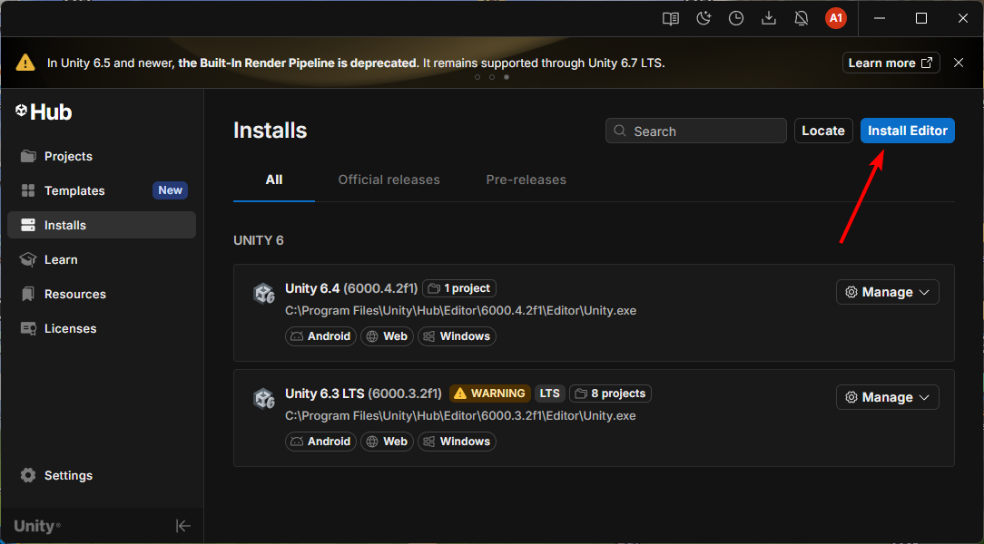
Рисунок 1.2 – Unity Hub

1.3. Создание первого проекта
В Unity Hub перейдите на вкладку Projects и нажмите New Project. В открывшемся окне выберите шаблон 2D Core – это базовая конфигурация для двухмерных игр с ортографической камерой и настроенной физикой 2D. Придумайте имя проекту, например MyFirst2DGame, выберите папку для сохранения (лучше создать отдельную папку UnityProjects на диске D или на рабочем столе) и нажмите Create Project. Через 30–60 секунд откроется редактор Unity с пустой сценой. Вы увидите серый фон, окно Hierarchy с двумя объектами (Main Camera и Directional Light) и пустое окно Project.
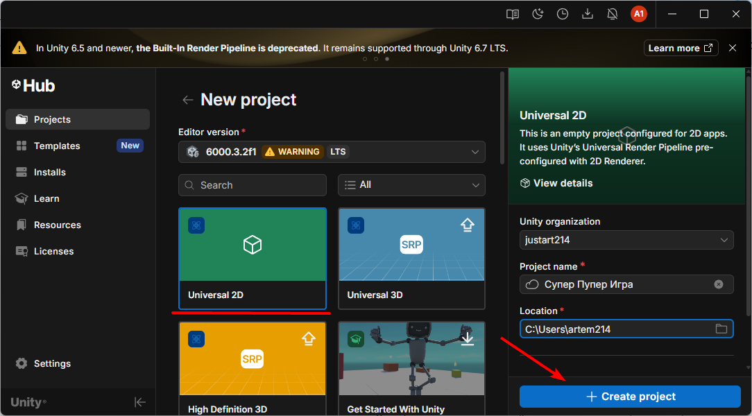
Рисунок 1.3 – Окно New Project с выбранным шаблоном 2D Core

1.4. Экскурс по интерфейсу редактора
Интерфейс Unity состоит из пяти основных окон, которые нужно запомнить. Окно Scene – это ваше рабочее поле, где вы расставляете и двигаете объекты. Окно Game показывает то, что видит камера – здесь вы проверяете, как игра выглядит со стороны игрока. Окно Hierarchy содержит список всех объектов в текущей сцене, включая камеру и освещение. Окно Project – это файловый менеджер проекта, где лежат все спрайты, скрипты, сцены и другие ресурсы. Окно Inspector показывает свойства и компоненты выбранного объекта. Если вы случайно закрыли какое-то окно, восстановить его можно через меню Window – General – нужное окно.
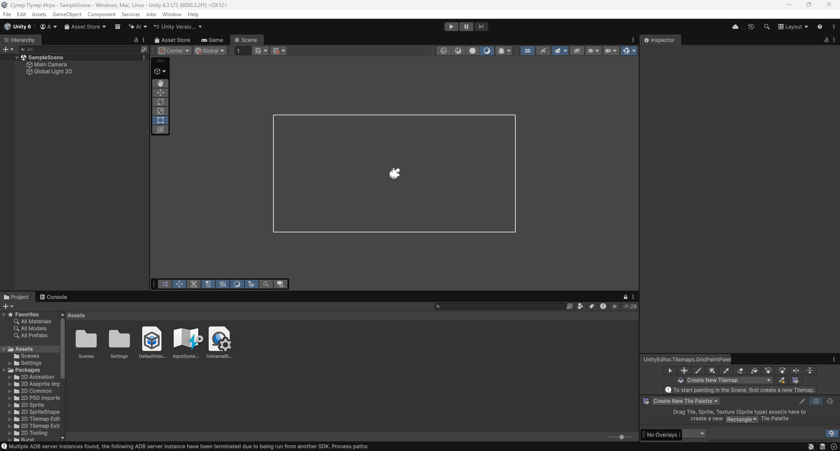
Рисунок 1.4 – Интерфейс редактора Unity

1.5. Основы навигации в сцене
Навигация в Unity похожа на работу в других графических редакторах. Чтобы перемещать вид по сцене, зажмите среднюю кнопку мыши (колёсико) и двигайте мышь. Приближение и отдаление выполняется вращением колёсика. Для выделения объектов просто кликните по ним левой кнопкой мыши в окне Scene или Hierarchy. Главные инструменты расположены на панели слева или вызываются клавишами: W – инструмент перемещения (появляются стрелки для движения по осям X и Y), E – вращение, R – масштабирование. Для 2D-разработки удобнее всего использовать Rect Tool (клавиша T) – он показывает синюю рамку вокруг спрайта с квадратиками по углам, за которые можно тянуть, изменяя размер без потери пропорций.
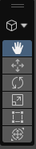
Рисунок 1.5 – Панель инструментов Unity с кнопками Q,W,E,R,T

Зачем нам это нужно?
Прежде чем создавать миры, нужно изучить инструменты. Понимание интерфейса и навигации экономит сотни часов разработки. Если вы не знаете, где лежит нужный инструмент, вы не сможете собрать даже простейшую сцену.

Вопросы по Глава 1. Знакомство с движком Unity:
– Какую функцию выполняет программа Unity Hub и почему рекомендуется выбирать LTS-версии редактора?
– Назовите пять основных окон интерфейса Unity и кратко опишите назначение каждого (Scene, Game, Hierarchy, Project, Inspector).
– Как восстановить случайно закрытое окно в интерфейсе?
– Для чего используется инструмент Rect Tool (клавиша T) в 2D-разработке?

Глава 2. Игровые объекты и компоненты

2.1. Понятие GameObject и Component
Это фундаментальная концепция Unity. GameObject – это просто пустой контейнер. Сам по себе он ничего не делает: у него нет видимости, звука, физики. Всю функциональность дают компоненты, которые вы добавляете в этот контейнер. Например, добавив компонент Sprite Renderer, объект становится видимым. Добавив Rigidbody 2D, он начинает подчиняться гравитации. Добавив Box Collider 2D, он может сталкиваться с другими объектами. Пустой объект содержит только компонент Transform, который определяет положение, поворот и масштаб. В иерархии любой объект можно узнать по набору его компонентов в окне Inspector.
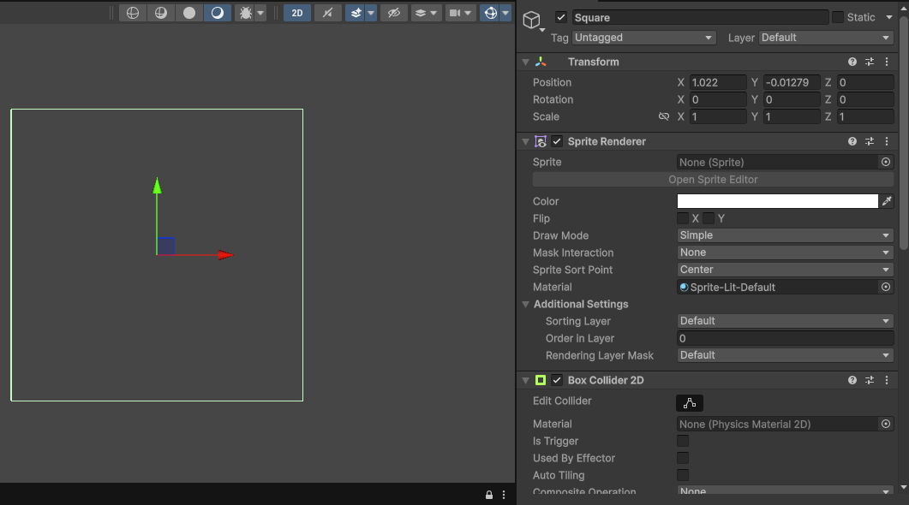
Рисунок 2.1 – Схема: пустой GameObject в виде коробки, внутрь которой вставлены компоненты Transform, Sprite Renderer, Box Collider 2D

2.2. Создание простых 2D-объектов (квадрат, круг)
Создать простой 2D-объект очень легко. Кликните правой кнопкой мыши в окне Hierarchy, выберите 2D Object – Sprite – Square, затем повторите то же самое для Circle. В сцене появятся белый квадрат и белый круг – это встроенные спрайты Unity. У каждого из них в Inspector есть компонент Sprite Renderer, в поле Sprite которого указан соответствующий спрайт. Выделите квадрат – вокруг него появится синяя рамка. За угловые точки этой рамки можно тянуть, меняя размер объекта.
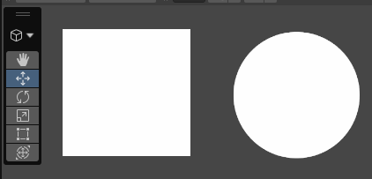
Рисунок 2.2 – Сцена с белым квадратом и белым кругом, вокруг квадрата показана синяя рамка Rect Tool

2.3. Компонент Transform: положение, поворот и масштаб
Компонент Transform есть у каждого игрового объекта и не может быть удалён. Он определяет три группы параметров. Position – это координаты центра объекта в мировом пространстве. Для 2D-игр ось Z почти всегда равна нулю, а оси X и Y отвечают за горизонтальное и вертикальное положение. Rotation – поворот в градусах. В 2D объекты вращаются вокруг оси Z: угол 90 градусов ставит квадрат «на ребро». Scale – масштаб относительно исходного размера. Если Scale X = 2, объект станет в два раза шире, если Scale Y = 0.5 – в два раза ниже. Чтобы изменить любой параметр, выделите объект, найдите в Inspector компонент Transform и введите нужные числа или перетаскивайте мышью за названия полей.
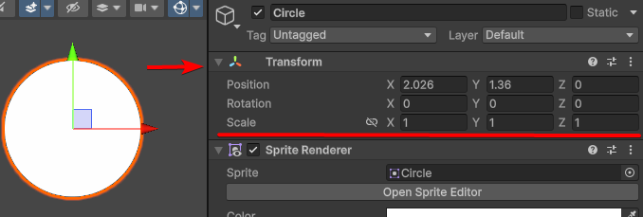
Рисунок 2.3 – Компонент Transform в Inspector с выделенными полями Position X/Y и Scale X/Y

2.4. Компонент Sprite Renderer: спрайты, сортировка и цвет
Sprite Renderer – это компонент, который делает объект видимым. Его главные поля: Sprite (какая картинка отображается), Color (цвет спрайта – можно сделать красным или полупрозрачным), Order in Layer (порядок отрисовки). Order in Layer критически важен для 2D-игр: чем больше это число, тем выше объект рисуется поверх остальных. Создайте два пересекающихся квадрата. У первого поставьте Order in Layer = 0, у второго = 1. Второй квадрат будет виден поверх первого, даже если по координатам он находится позади. Это позволяет управлять тем, что находится на переднем плане (персонаж, интерфейс), а что на заднем (фон, декорации).
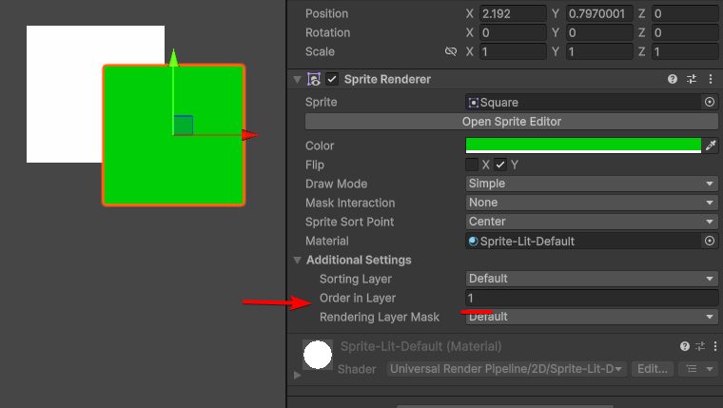
Рисунок 2.4 – Два пересекающихся квадрата: левый с Order=0, правый с Order=1, правый виден поверх левого

Зачем нам это нужно?
В Unity всё построено на компонентном подходе (LEGO-принцип). Понимание того, что пустой объект ничего не значит без компонентов (физики, графики, звука), — это фундамент всей архитектуры движка.

Вопросы по Глава 2. Игровые объекты и компоненты:
– Что такое GameObject и может ли он существовать без компонента Transform?
– Какие три основные группы параметров содержит компонент Transform? За что отвечает ось Z в 2D-играх?
– Как параметр Order in Layer в компоненте Sprite Renderer помогает управлять отображением объектов (например, фоном и персонажем)?

Глава 3. Графика и спрайты

3.1. Импорт графики в проект
Чтобы добавить свою картинку в Unity, просто перетащите PNG-файл из проводника в окно Project. Unity автоматически импортирует его. Теперь кликните на импортированный файл, чтобы открыть его настройки в Inspector. Самое важное здесь – параметр Texture Type. По умолчанию стоит Default, но нам нужно изменить его на Sprite (2D and UI). Без этого изменения картинка не будет работать как спрайт. После изменения нажмите кнопку Apply внизу Inspector. Теперь картинку можно перетащить из окна Project прямо в сцену, и Unity автоматически создаст GameObject с компонентом Sprite Renderer, использующим этот спрайт.
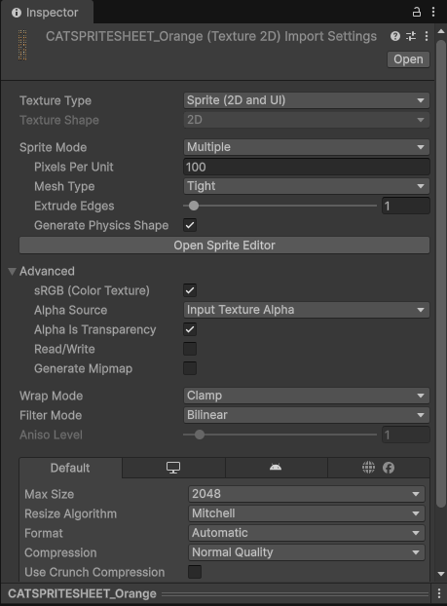
Рисунок 3.1 – Inspector импортированной текстуры с выделенным параметром Texture Type и кнопкой Apply

3.2. Настройка спрайтов: Pixels Per Unit, Filter Mode, сжатие
Каждый импортированный спрайт имеет три ключевых параметра. Pixels Per Unit (PPU) определяет, сколько пикселей спрайта помещается в один игровой юнит. По умолчанию PPU = 100. Если у вас спрайт 32×32 пикселя, он будет занимать 0.32 юнита – очень маленький. Чтобы сделать его крупнее, уменьшите PPU до 16, и тогда 32 пикселя превратятся в 2 юнита. Filter Mode влияет на чёткость при масштабировании. Point (без фильтра) оставляет пиксели резкими и угловатыми – идеально для пиксель-арта. Bilinear сглаживает картинку, что хорошо для рисованной графики, но при увеличении даёт размытие. Compression – это сжатие текстуры, уменьшающее размер игры. Для пиксель-арта всегда ставьте None, иначе цвета исказятся. Для обычной графики подойдёт Normal Quality. Все эти параметры меняются в Inspector после выделения спрайта, не забывайте нажимать Apply.
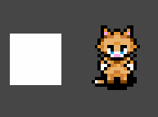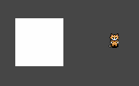
Рисунок 3.2 – Сравнение одного спрайта с PPU=16 (крупный) и PPU=64 (мелкий) на сцене
3.3. Работа с атласами текстур для оптимизации
Проблема: каждый отдельный спрайт в сцене – это один вызов отрисовки. Если у вас 50 спрайтов, это 50 вызовов, что тормозит игру, особенно на мобильных устройствах. Решение – объединить все спрайты в один большой атлас текстур. В Unity для этого откройте меню Window – 2D – Sprite Atlas, нажмите New Sprite Atlas и дайте ему имя, например GameAtlas. В Inspector этого атласа нажмите на плюсик в поле Objects for Packing и перетащите туда все папки со спрайтами. После этого нажмите кнопку Pack. Unity самостоятельно объединит все текстуры в один лист. Теперь, сколько бы спрайтов из этого атласа ни было на экране, все они нарисуются за один вызов. Проверить это можно в окне Window – Analysis – Frame Debugger.
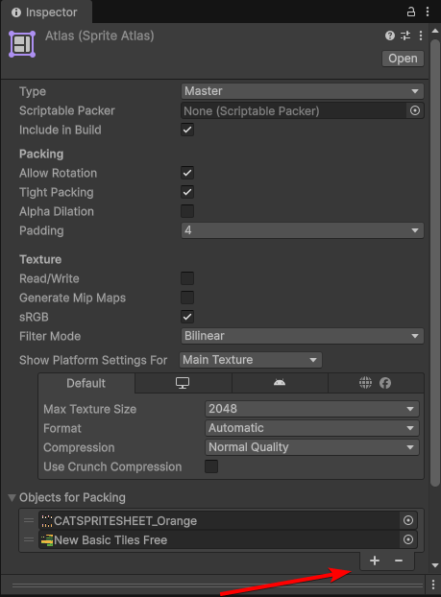
Рисунок 3.3 – Окно Sprite Atlas в Inspector с добавленными спрайтами и кнопкой Pack

3.4. Создание и настройка тайлов для построения уровней
Тайлы – это квадратные кусочки для построения уровней (земля, трава, стены). Система Tilemap в Unity работает так. Подготовьте спрайт-лист, на котором нарезаны все тайлы. Откройте Window – 2D – Tile Palette и создайте новую палитру, дав ей имя. Перетащите ваш спрайт-лист в окно Tile Palette – Unity спросит, нарезать ли его на отдельные тайлы, соглашайтесь и укажите размер тайла в пикселях (например, 16×16). Теперь в сцене создайте Tilemap через правый клик в Hierarchy – 2D Object – Tilemap – Rectangular. Появится объект Grid с дочерним Tilemap. В окне Tile Palette выберите любой тайл левой кнопкой мыши, возьмите инструмент Brush (кисть) и просто рисуйте в окне Scene – тайлы будут ставиться в ячейки сетки. Для стирания используйте Eraser, для быстрой заливки области – Fill Box. После построения уровня добавьте на Tilemap компонент Tilemap Collider 2D, чтобы стены стали твёрдыми, а затем компонент Composite Collider 2D, чтобы объединить все коллайдеры для производительности.
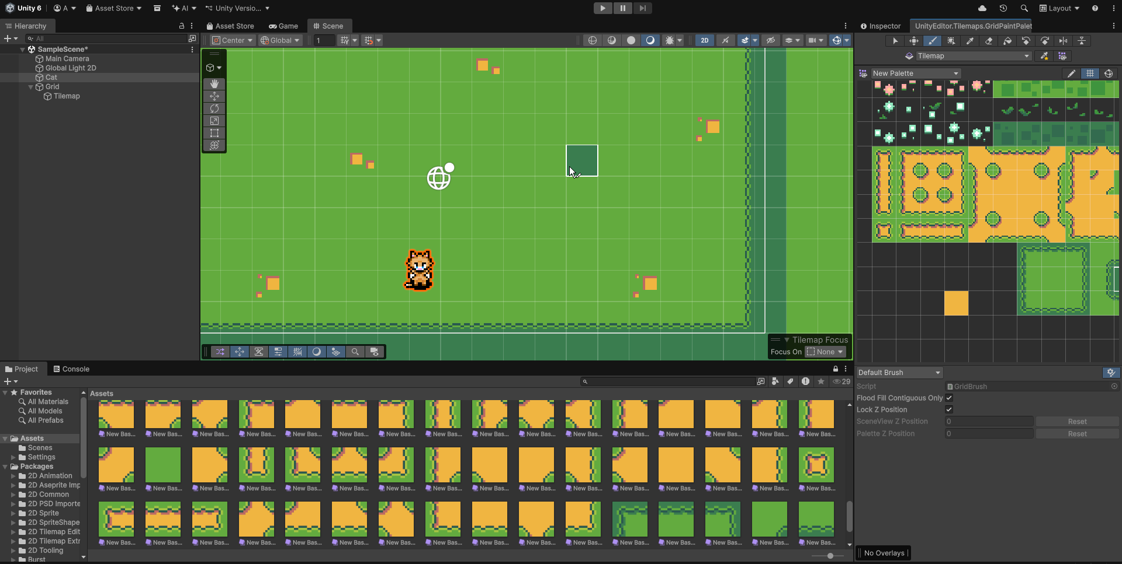
Рисунок 3.4 – Окно Tile Palette с набором тайлов и сцена с нарисованным уровнем

Зачем нам это нужно?
Неправильно настроенная графика «съест» всю память устройства, а картинка будет мыльной. Настройка спрайтов и упаковка их в атласы — залог хорошей производительности игры (FPS) и красивой картинки.

Вопросы по Глава 3. Графика и спрайты:
– Какой параметр (Texture Type) необходимо выставить импортированной картинке, чтобы она работала в 2D-сцене?
Как работает параметр Pixels Per Unit (PPU)? Что произойдет, если изменить PPU со 100 на 16?
– В чем разница между режимами фильтрации Point и Bilinear? Какой из них нужен для пиксель-арта?
– Какую проблему решает использование Sprite Atlas и как это влияет на вызовы отрисовки (draw calls)?

Часть 2. Программирование на C# для Unity

Глава 4. Введение в скриптинг на C#

4.1. Структура скрипта в Unity (наследование от MonoBehaviour)
Любой скрипт в Unity, который вы вешаете на игровой объект, должен наследоваться от класса MonoBehaviour. Это главное правило. Когда вы создаёте новый скрипт через меню Assets – Create – C# Script, Unity автоматически генерирует заготовку: открытый класс, унаследованный от MonoBehaviour, и внутри пустые методы Start() и Update(). Наследование от MonoBehaviour даёт скрипту возможность жить в игровом мире – его можно прикрепить к GameObject, а Unity будет автоматически вызывать его специальные методы в нужные моменты времени (например, при старте игры или каждом кадре). Без этого наследования скрипт будет просто обычным C#-классом, который не взаимодействует с движком. После написания скрипта его нужно перетащить из окна Project на любой объект в Hierarchy – тогда в Inspector у объекта появится компонент с именем вашего скрипта.
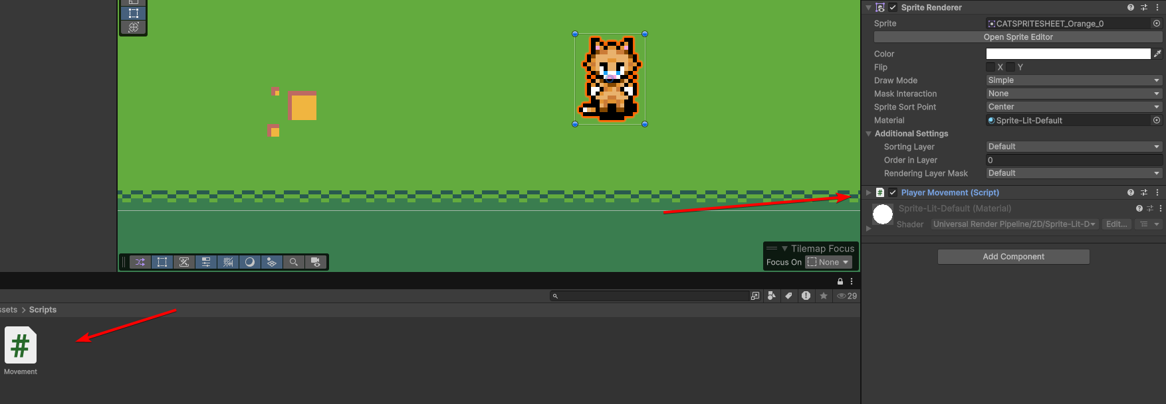
Рисунок 4.1 – Скриншот: окно Project с созданным скриптом, перетаскивание на объект в Hierarchy, и Inspector с появившимся компонентом

4.2. Жизненный цикл скрипта: методы Awake(), Start(), Update()
У каждого скрипта, унаследованного от MonoBehaviour, есть предопределённые методы, которые Unity вызывает автоматически в определённом порядке. Самые важные из них – Awake, Start и Update. Awake() вызывается один раз, когда объект только создаётся в памяти – ещё до того, как сцена начнёт работать. Этот метод подходит для инициализации ссылок между компонентами, поиска других объектов и настройки переменных, которые должны быть готовы мгновенно. Start() вызывается один раз, но строго перед первым кадром игры, после того как все Awake() уже отработали. Здесь обычно настраивают начальное состояние, которое зависит от других объектов – потому что к этому моменту все объекты сцены уже гарантированно вызвали свои Awake(). Update() вызывается каждый кадр. Частота вызова зависит от производительности компьютера: на мощной машине может быть 144 раза в секунду, на слабой – 30. В Update() помещают всё, что должно меняться постоянно: движение, проверку ввода с клавиатуры, анимацию, таймеры. Важно понимать порядок: сначала все Awake() на всех объектах, потом все Start(), и только потом начинают вызываться Update() кадр за кадром.

4.3. Переменные и их отображение в Inspector (public, SerializeField, HideInInspector)
Когда вы объявляете переменную внутри скрипта, вы можете управлять тем, будет ли она видна в окне Inspector и можно ли её редактировать прямо из редактора Unity. Если объявить переменную как public int speed = 5;, она автоматически появится в Inspector, и вы сможете менять её значение без перекомпиляции скрипта – это удобно для настройки параметров (скорости, силы прыжка, цвета). Если объявить переменную как private int score;, она не появится в Inspector – такие переменные обычно используются для внутренних расчётов. Но есть нюанс: иногда нужно скрыть публичную переменную из Inspector (чтобы случайно не сломать логику) или, наоборот, показать приватную (чтобы настраивать её в редакторе). Для этого используются атрибуты. Атрибут [SerializeField] перед приватной переменной делает её видимой и редактируемой в Inspector. Атрибут [HideInInspector] перед публичной переменной скрывает её. Это позволяет держать код чистым (все поля приватными по умолчанию), но при этом гибко настраивать игру через редактор.
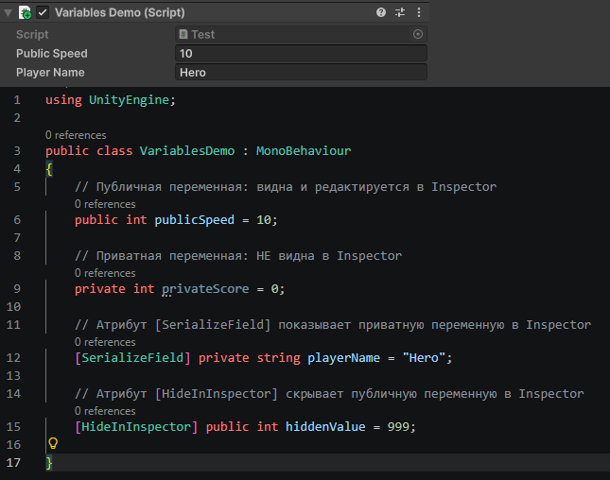
Рисунок 4.3 – Inspector с переменными

4.4. Первая программа: вывод сообщений в консоль (Debug.Log())
Первый и самый простой способ убедиться, что ваш скрипт работает – вывести сообщение в консоль. Для этого используется метод Debug.Log(). Откройте созданный скрипт (двойной клик по нему в Project), он откроется в Visual Studio. Внутри метода Start() напишите: Debug.Log("Скрипт запущен!");. Внутри метода Update() напишите: Debug.Log("Кадр");. Сохраните скрипт (Ctrl+S), вернитесь в Unity и дождитесь компиляции (в правом нижнем углу побежит полоска). Прикрепите скрипт к любому объекту на сцене (просто перетащите его из Project на объект в Hierarchy). Нажмите кнопку Play. Откройте окно Console (Window – General – Console). Вы увидите, как один раз появилось сообщение "Скрипт запущен!", а затем сотни сообщений "Кадр" начинают заполнять консоль с огромной скоростью. Чтобы остановить лавину, нажмите Play ещё раз. В консоли есть кнопка Clear для очистки. Debug.Log() невероятно полезен для отладки: вы можете выводить значения переменных, проверять, заходит ли выполнение в нужную ветку условия, отслеживать ошибки.
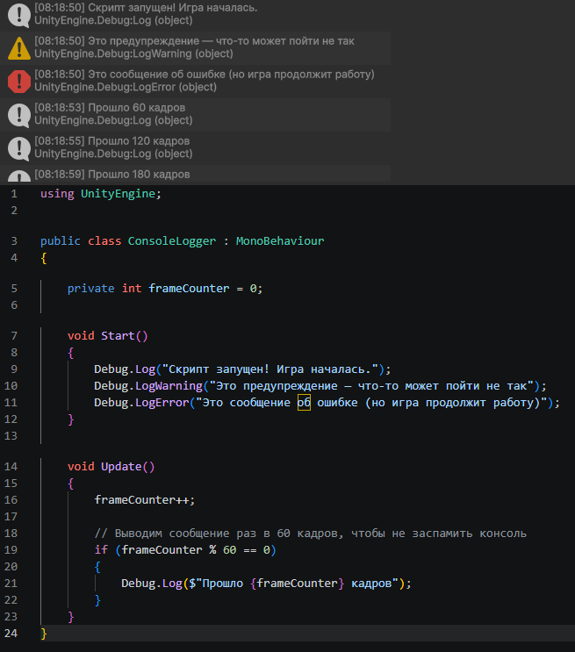
Рисунок 4.4 – Окно Console Unity и код для вывода сообщений

Зачем нам это нужно?
Без кода игра — это просто набор статичных картинок. Скрипты оживляют объекты, задают правила игры и заставляют всё взаимодействовать. Умение управлять видимостью переменных позволяет геймдизайнеру настраивать игру без необходимости переписывать код.

Вопросы по Глава 4. Введение в скриптинг на C#:
– От какого базового класса должны наследоваться все скрипты, которые прикрепляются к объектам в Unity?
– В чем разница между атрибутами [SerializeField] и [HideInInspector]?
– Для чего разработчики используют метод Debug.Log()?

Промежуточное тестирование: жизненный цикл скрипта (C#).
Цель: Оценка понимания порядка вызова базовых методов MonoBehaviour.
Вопрос 1. Какой метод вызывается самым первым при создании объекта в памяти (даже если скрипт/объект еще отключен, но инициализирован)?
A) Start()
B) Awake()
C) Update()
D) FixedUpdate()
Вопрос 2. В каком методе рекомендуется производить поиск ссылок на другие компоненты на этом же объекте (инициализацию), чтобы они были готовы к моменту старта игры?
A) Update()
B) Start()
C) Awake()
D) OnEnable()
Вопрос 3. Игра запущена на двух компьютерах: мощном и слабом. На мощном игра выдает 120 FPS, на слабом – 30 FPS. Сколько раз за одну секунду вызовется метод Update() на слабом компьютере?
A) Ровно 1 раз
B) Зависит от настроек проекта, по умолчанию 50 раз
C) Примерно 30 раз
D) Примерно 120 раз (компенсируется движком)
Вопрос 4. Вы хотите задать начальное состояние объекта, которое зависит от переменных другого объекта. В каком методе это безопаснее всего сделать, зная, что все объекты сцены уже проинициализированы?
A) Awake()
B) Start()
C) Update()
D) LateUpdate()
Вопрос 5. Какова правильная глобальная последовательность вызовов при старте сцены с несколькими объектами?
A) Awake объекта 1 – Start объекта 1 – Awake объекта 2 – Start объекта 2
B) Сначала все Start() на всех объектах, затем все Awake()
C) Сначала все Awake() на всех объектах, затем все Start()
D) Порядок строго случаен и ни от чего не зависит

Глава 5. Управление и движение персонажа

5.1. Обработка ввода с клавиатуры (Input.GetAxis, Input.GetKey)
Чтобы персонаж реагировал на нажатия клавиш, в Unity используется статический класс Input. Самый простой способ – метод Input.GetKey(). Например, Input.GetKey(KeyCode.Space) возвращает true в тот момент, когда клавиша пробела зажата. Для движения удобнее использовать Input.GetAxis() – он возвращает плавное число от -1 до 1. Input.GetAxis("Horizontal") отвечает за горизонтальное управление: по умолчанию стрелка влево или клавиша A дают -1, стрелка вправо или D дают +1, а если клавиши не нажаты – 0. Аналогично Input.GetAxis("Vertical") для вертикального движения (стрелки вверх/вниз или W/S). Разница между GetAxis и GetAxisRaw в том, что GetAxis даёт плавное изменение с ускорением и замедлением (как если бы клавиша была аналоговой), а GetAxisRaw мгновенно выдаёт -1, 0 или 1. Для платформеров обычно используют GetAxisRaw, чтобы управление было отзывчивым.
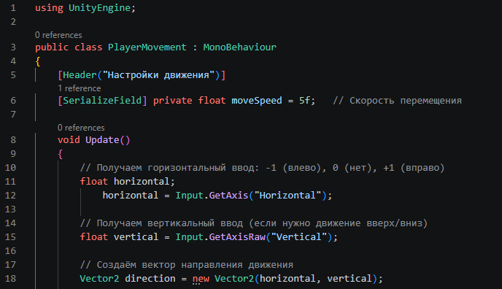
Рисунок 5.1 – код с обработкой нажатий для начала движения

5.2. Перемещение объекта в 2D-пространстве (работа с Transform.position и Translate)
Получив значение от Input, нужно переместить объект. Есть два основных способа. Первый – напрямую менять transform.position. Это вектор из трёх координат (X, Y, Z). Вы можете написать: Vector3 newPosition = transform.position; newPosition.x += 5; transform.position = newPosition; Но так как структуру Vector3 нельзя менять напрямую (это не ссылочный тип), приходится создавать копию, изменять её и присваивать обратно. Второй способ – метод Translate(), который делает то же самое более кратко: transform.Translate(5, 0, 0); передвинет объект на 5 единиц вправо. Для 2D-движения часто используют такой шаблон: получаем ось Horizontal, умножаем её на скорость, и вызываем Translate(speed * horizontal, 0, 0). Обратите внимание, что Translate перемещает объект относительно его текущего положения, а не задаёт абсолютные координаты.

5.3. Использование векторов для направления движения
Векторы – это основа движения в Unity. В 2D-разработке чаще всего используются два типа: Vector2 (для физики и 2D-мира) и Vector3 (для Transform). Вектор задаётся двумя числами: X и Y. Например, Vector2 right = new Vector2(1, 0); – это направление вправо. Vector2 up = new Vector2(0, 1); – вверх. Когда мы получаем Input.GetAxis("Horizontal"), это число умножается на вектор направления. Классическая формула движения: Vector2 direction = new Vector2(horizontalInput, verticalInput); Затем нормализуем вектор (делаем его длину равной 1), чтобы движение по диагонали не было быстрее движения по прямой. Метод direction.normalized возвращает вектор той же направленности, но длиной ровно 1. После этого умножаем на скорость и на Time.deltaTime (о нём в следующем разделе) и применяем к позиции. Нормализация особенно важна, потому что если просто умножить вектор (1,1) на скорость, то по диагонали персонаж будет двигаться в √2 раз быстрее, чем по горизонтали или вертикали.
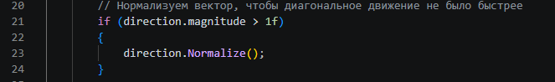
Рисунок 5.3 – код нормализации движения

5.4. Исправление распространенных ошибок: движение независимо от частоты кадров (Time.deltaTime)
Самая распространённая ошибка новичков – перемещать объект в Update() без умножения на Time.deltaTime. Представьте, что на мощном компьютере игра идёт с частотой 144 кадра в секунду, а на слабом – 30. Если вы написали transform.Translate(speed, 0, 0), то за одну секунду на мощном компьютере объект переместится на speed * 144, а на слабом – на speed * 30. Скорость персонажа будет зависеть от производительности! Исправляется это умножением на Time.deltaTime. Time.deltaTime – это время, прошедшее с предыдущего кадра. На мощном компьютере deltaTime маленький (например, 0.007 секунды), на слабом – больше (0.033 секунды). Формула transform.Translate(speed * Time.deltaTime, 0, 0) даёт одинаковую скорость независимо от частоты кадров: на мощном ПК объект переместится на маленькие шаги, но часто, а на слабом – на большие, но редко. В сумме за секунду получится одно и то же расстояние. Запомните правило: все перемещения в Update() должны умножаться на Time.deltaTime. Исключение – работа с физикой (Rigidbody), где используется FixedUpdate() и Time.fixedDeltaTime.
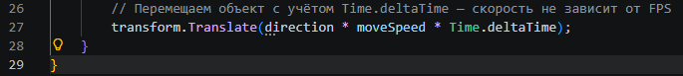
Рисунок 5.4 – код с deltaTime (скорость постоянна)

Зачем нам это нужно?
Игрок должен чувствовать персонажа. Написание правильного кода движения с использованием векторов и независимости от частоты кадров — это то, что отличает профессиональную игру от любительской поделки, которая лагает или ускоряется на разных ПК.

Вопросы по Глава 5. Управление и движение персонажа:
– В чем разница между Input.GetAxis и Input.GetAxisRaw? Что лучше подойдет для платформера и почему?
– Зачем нужно применять метод normalized к вектору направления перед умножением его на скорость?
– Что такое Time.deltaTime и почему любое перемещение в методе Update() необходимо умножать на эту переменную?

Глава 6. Работа с несколькими объектами

6.1. Поиск объектов на сцене: GameObject.Find, GetComponent, FindObjectOfType
В больших проектах одному скрипту часто нужно взаимодействовать с другими объектами. Для этого существуют методы поиска. Самый простой, но дорогой по производительности – GameObject.Find("Имя объекта"). Он ищет объект по имени во всей сцене и возвращает его. Например, GameObject player = GameObject.Find("Player");. Этот метод медленный, поэтому его используют только в Awake() или Start(), но никогда в Update(). Чаще нужно не найти объект, а получить компонент на том же объекте или на найденном. GetComponent<ИмяКомпонента>() получает компонент с текущего объекта: Rigidbody2D rb = GetComponent<Rigidbody2D>();. Если нужно найти компонент на другом объекте, сначала находят объект, потом вызывают GetComponent. Есть также FindObjectOfType<Тип>() – он находит первый активный объект с указанным компонентом. Например, PlayerController player = FindObjectOfType<PlayerController>(); найдёт скрипт управления игроком, даже если вы не знаете имени объекта. Эти методы удобны для прототипирования, но в финальной игре лучше использовать прямые ссылки (перетаскивать объекты в поля Inspector через public переменные), так как поиск по имени и типу затратен.
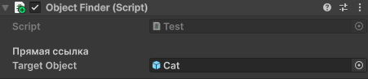
Рисунок 6.1 – Скрипт в Inspector, где показано public поле GameObject, в которое перетащен объект из Hierarchy

6.2. Создание и уничтожение объектов (Instantiate, Destroy)
В динамических играх объекты постоянно появляются и исчезают: пули, враги, осколки, монеты. Для создания нового объекта используется метод Instantiate(). Он принимает в качестве образца существующий объект (обычно префаб, о котором будет рассказано далее) и опционально позицию и поворот. Например: Instantiate(bulletPrefab, firePoint.position, Quaternion.identity); создаст пулю в точке выстрела. Instantiate возвращает ссылку на созданный объект, которую можно сохранить в переменную. Для уничтожения объекта используется Destroy(). Простейший вариант: Destroy(gameObject); уничтожит тот объект, на котором висит скрипт. Если нужно уничтожить не себя, а другой объект, передайте ссылку: Destroy(enemyObject);. У Destroy есть второй параметр – задержка в секундах: Destroy(gameObject, 2f); уничтожит объект через 2 секунды. Это удобно для эффектов взрыва или временных препятствий. Важно помнить, что Destroy не удаляет объект мгновенно, а помечает его на удаление в конце текущего кадра, поэтому сразу после вызова Destroy объект ещё формально существует.
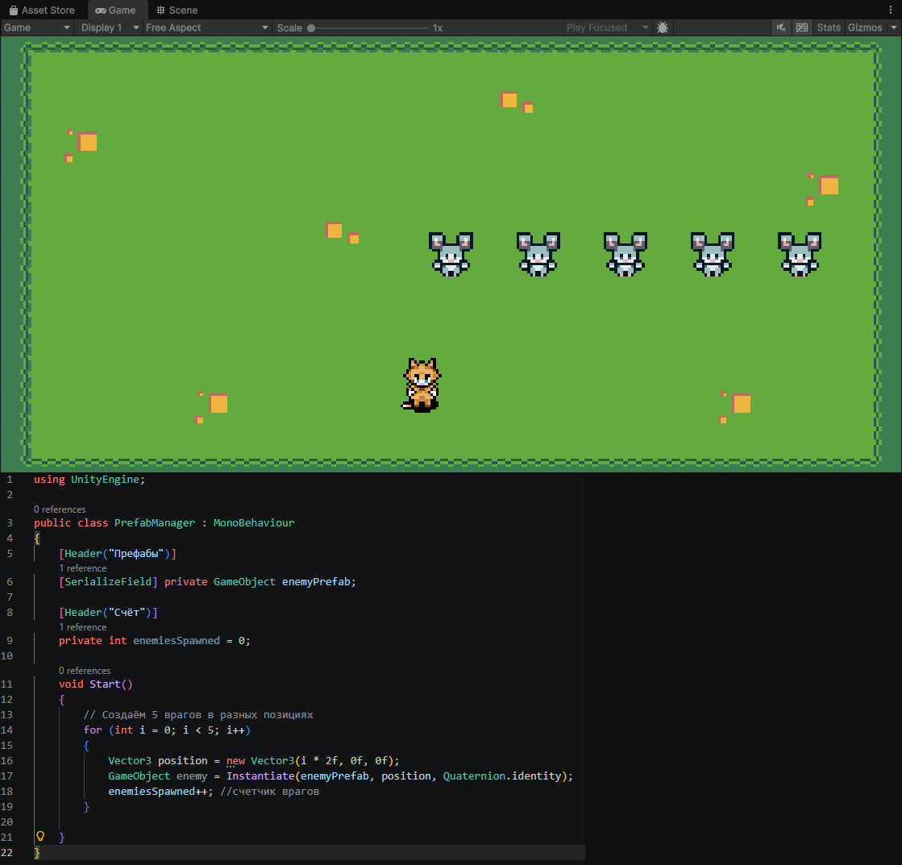
Рисунок 6.2 – префаб врага, вызов Instantiate, и на сцене появляются новые враги

6.3. Понятие префабов: создание, изменение и экземпляры
Префаб (Prefab) – это шаблон объекта, сохранённый в файл. Представьте, что вы настроили врага: добавили спрайт, коллайдер, скрипт движения, задали скорость и здоровье. Если вы хотите иметь 10 таких врагов на уровне, не нужно создавать каждого вручную и копировать настройки. Достаточно превратить настроенный объект в префаб. Для этого перетащите объект из Hierarchy в окно Project. Имя объекта станет синим в Hierarchy – это означает, что теперь он является экземпляром префаба. Вы можете удалить исходный объект со сцены, а потом создавать новых врагов через Instantiate(prefab). Главная магия префабов в том, что они связаны с исходным шаблоном. Если вы откроете префаб (двойной клик по нему в Project) и измените, например, скорость движения, то все экземпляры этого префаба на сцене автоматически получат новую скорость. При этом вы можете переопределять отдельные свойства у конкретного экземпляра – например, покрасить одного врага в красный цвет, не меняя префаб. Такие изменения называются "переопределениями" (overrides). Их можно применить ко всем экземплярам через кнопку Overrides в Inspector. Префабы можно вкладывать друг в друга (Nested Prefabs) – например, префаб "Комната" может содержать префабы "Стол" и "Стул". Это основа для построения больших уровней без дублирования работы.
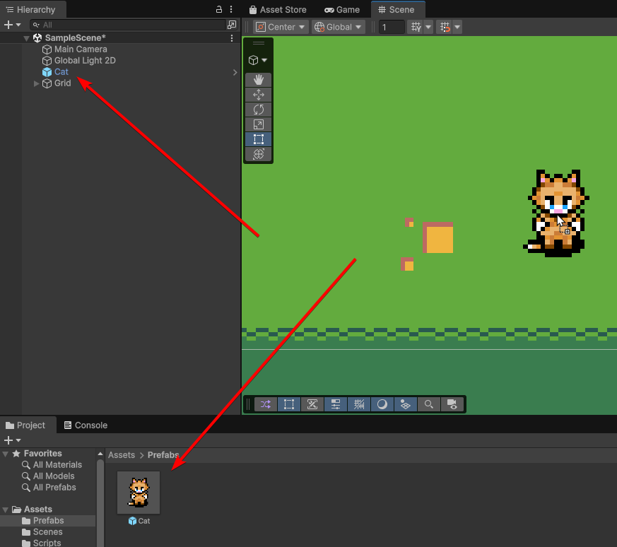
Рисунок 6.3 – Hierarchy: объект с синим именем (экземпляр префаба), окно Project с иконкой префаба, и Inspector с кнопкой Overrides

Зачем нам это нужно?
В играх постоянно что-то появляется и исчезает (пули, враги, частицы). Префабы позволяют не делать одну и ту же работу дважды, а методы спавна и уничтожения делают игру динамичной.

Вопросы по Глава 6. Работа с несколькими объектами:
– Почему метод GameObject.Find() не рекомендуется использовать внутри метода Update()? Какая есть альтернатива?
– С помощью какого метода в Unity создаются новые объекты (например, пули при выстреле) из скрипта?
– Как уничтожить объект с задержкой в 2 секунды (напишите строку кода)?
– Что такое префаб (Prefab)? Что произойдет с экземплярами префаба на сцене, если изменить исходный файл префаба в окне Project?

Часть 3: Физика и взаимодействие объектов

Глава 7. Физика 2D: гравитация и столкновения

7.1. Компонент Rigidbody 2D: гравитация и типы тела
Для того чтобы объект подчинялся законам физики, ему нужно добавить компонент Rigidbody 2D. Этот компонент добавляет объекту массу, гравитацию и возможность взаимодействовать с другими физическими объектами. Самый важный параметр – Body Type. Существует три типа. Dynamic – объект полностью управляется физикой: на него действует гравитация, другие силы, он может сталкиваться и отталкиваться. Kinematic – объект не подвержен гравитации и силам, но может двигаться с помощью скрипта и при этом сталкиваться с динамическими объектами. Static – объект неподвижен (например, стена или пол), используется в паре со статическими коллайдерами. Для персонажа обычно используют Dynamic, для платформ – Static или Kinematic.
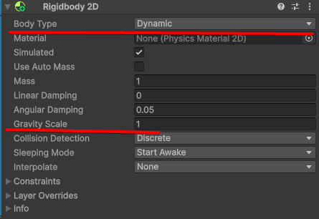
Рисунок 7.1 – Компонент Rigidbody 2D в Inspector с выделенными полями Body Type (Dynamic) и Gravity Scale (1)
Параметр Gravity Scale определяет, насколько сильно гравитация влияет на объект. Значение 1 – стандартная гравитация. Значение 2 – падение в два раза быстрее. Значение 0 – гравитация отключена (объект не падает). Linear Drag и Angular Drag – это сопротивление воздуха и вращению: чем выше значение, тем быстрее объект замедляется. Constraints позволяют заморозить положение или вращение по определённым осям. Для 2D-персонажа важно заморозить вращение по оси Z (Freeze Rotation Z), чтобы персонаж не падал на бок.
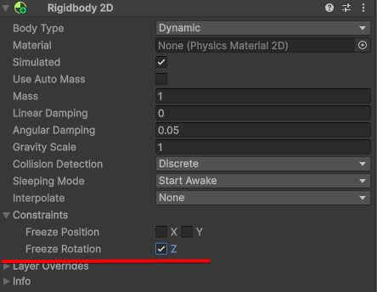
Рисунок 7.2 – Раздел Constraints в Rigidbody 2D с отмеченной галочкой Freeze Rotation Z

7.2. Коллайдеры: Box, Circle, Polygon Collider 2D
Коллайдер определяет форму объекта для расчёта столкновений. Без коллайдера объекты проходят друг сквозь друга. Box Collider 2D – прямоугольная форма, подходит для стен, платформ, сундуков. Circle Collider 2D – круглая форма, идеален для мячей, монет, круглых врагов. Polygon Collider 2D – сложная форма, которая автоматически обводит спрайт по контуру; подходит для неправильных объектов. Capsule Collider 2D – форма в виде капсулы, часто используется для персонажей. Коллайдер можно редактировать: нажимаете Edit Collider и перетаскиваете зелёные точки в окне Scene. Размер и смещение коллайдера настраиваются в Inspector.
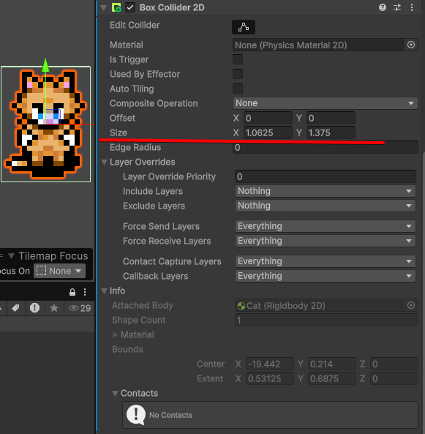
Рисунок 7.3 – Объект с Box Collider 2D, зелёная рамка вокруг спрайта, в Inspector поля Size и Offset

7.3. Обработка столкновений: OnCollisionEnter2D и OnTriggerEnter2D
Когда два коллайдера сталкиваются, Unity вызывает специальные методы в скрипте. Если коллайдер не помечен как триггер (Is Trigger = false), то срабатывают OnCollisionEnter2D (при касании), OnCollisionStay2D (пока касание продолжается) и OnCollisionExit2D (когда объекты расходятся). Это используется для твёрдых стен, земли, врагов. Если коллайдер помечен как триггер (Is Trigger = true), то он не создаёт физического препятствия, но может оповещать о вхождении. В этом случае срабатывают OnTriggerEnter2D, OnTriggerStay2D, OnTriggerExit2D. Это используется для сбора монет, активации зон, прохождения через двери.

7.4. Физические материалы 2D для настройки трения и отскока
Physics Material 2D – это ресурс, который настраивает свойства поверхности. Создаётся через Create – 2D – Physics Material 2D. Параметр Friction – сила трения. Чем выше трение, тем быстрее объект останавливается на этой поверхности (лёд – низкое трение, резина – высокое). Параметр Bounciness – отскок. Значение 0 – нет отскока, значение 1 – идеальный отскок (сохраняется скорость). Материал нужно перетащить в поле Material на коллайдере. Для разных частей уровня можно использовать разные материалы: земля – трение 0.6, отскок 0.1; лёд – трение 0.1, отскок 0.2; батут – трение 0.3, отскок 0.9.
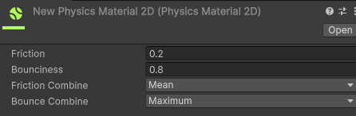
Рисунок 7.5 – Physics Material 2D в Inspector: Friction=0.2, Bounciness=0.8

Зачем нам это нужно?
Без физики объекты будут проходить друг сквозь друга, как призраки. Настройка физики позволяет сделать мир осязаемым: гравитация тянет вниз, стены не дают пройти, а лед заставляет скользить.

Вопросы по Глава 7. Физика 2D: гравитация и столкновения:
– Перечислите три типа тела (Body Type) у компонента Rigidbody 2D и объясните разницу между Dynamic и Kinematic.
– Зачем для 2D-персонажа необходимо ставить галочку Freeze Rotation Z в разделе Constraints?
– В чем принципиальная разница в обработке столкновений между методами OnCollisionEnter2D и OnTriggerEnter2D? Как должна быть настроена галочка Is Trigger в обоих случаях?
– Какие два основных параметра настраиваются в Physics Material 2D и как они повлияют на игровой объект (например, на мяч)?

Глава 8. Сбор предметов и система очков

8.1. Создание собираемых предметов (монеты, аптечки)
Собираемый предмет – это объект с коллайдером-триггером и спрайтом. Создайте спрайт монеты, добавьте компонент Circle Collider 2D, отметьте Is Trigger = true. Добавьте Rigidbody 2D с Body Type = Kinematic (чтобы не падал, но мог реагировать на физику при желании). Затем напишите скрипт, который при вхождении игрока в триггер уничтожает предмет и добавляет очки. Чтобы предмет вращался или покачивался, можно использовать анимацию или простой поворот в Update: transform.Rotate(0, 0, 360 * Time.deltaTime).
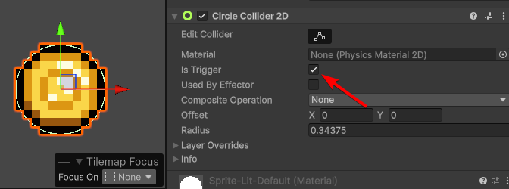
Рисунок 8.1 – Объект монеты в Inspector: Circle Collider 2D с Is Trigger = true, 8.2. Подсчёт очков и отображение в консоли
Создайте отдельный скрипт ScoreManager. Он должен быть статическим или синглтоном, чтобы к нему можно было обращаться из любого места. Внутри храните статическую переменную score. Метод AddPoints(int amount) увеличивает счёт. В методе OnTriggerEnter2D скрипта монеты вызывайте ScoreManager.AddPoints(10). Для отладки выводите значение в консоль: Debug.Log("Score: " + score).
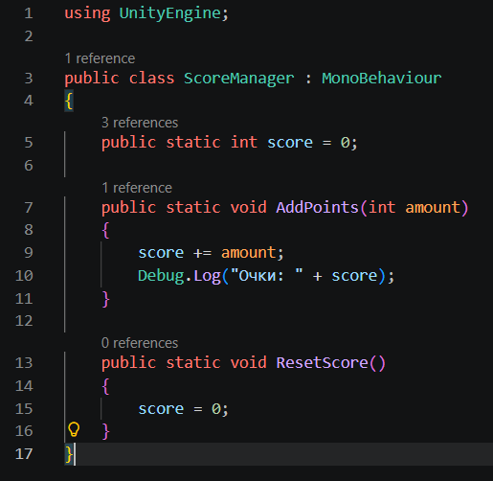
Рисунок 8.2 – Скрипт ScoreManager в Inspector, консоль с сообщениями о набранных очках

Зачем нам это нужно?
Игроку нужна мотивация и награда (монеты, аптечки). Понимание того, как работают триггеры и статические переменные, позволяет легко передавать данные (счет, здоровье) между разными системами игры.

Вопросы по Глава 8. Сбор предметов и система очков:
– Каким образом настраивается собираемый предмет (монета), чтобы игрок мог пройти сквозь него, но при этом засчитался сбор?
– Для чего в скрипте ScoreManager переменная score делается статической (static)?

Глава 9. Враги и простой искусственный интеллект

9.1. Создание врага с патрулированием
Простейший враг двигается между двумя точками. Создайте объект врага с Box Collider 2D (триггер не нужен) и Rigidbody 2D (Kinematic или Dynamic с замороженным вращением). В скрипте задайте две позиции: leftPoint и rightPoint. В Update() перемещайте врага с помощью Translate. Когда он достигает одной точки, меняйте направление на противоположное. Для проверки достижения точки сравнивайте расстояние: Vector2.Distance(transform.position, targetPoint) < 0.1f. Скорость врага должна умножаться на Time.deltaTime.
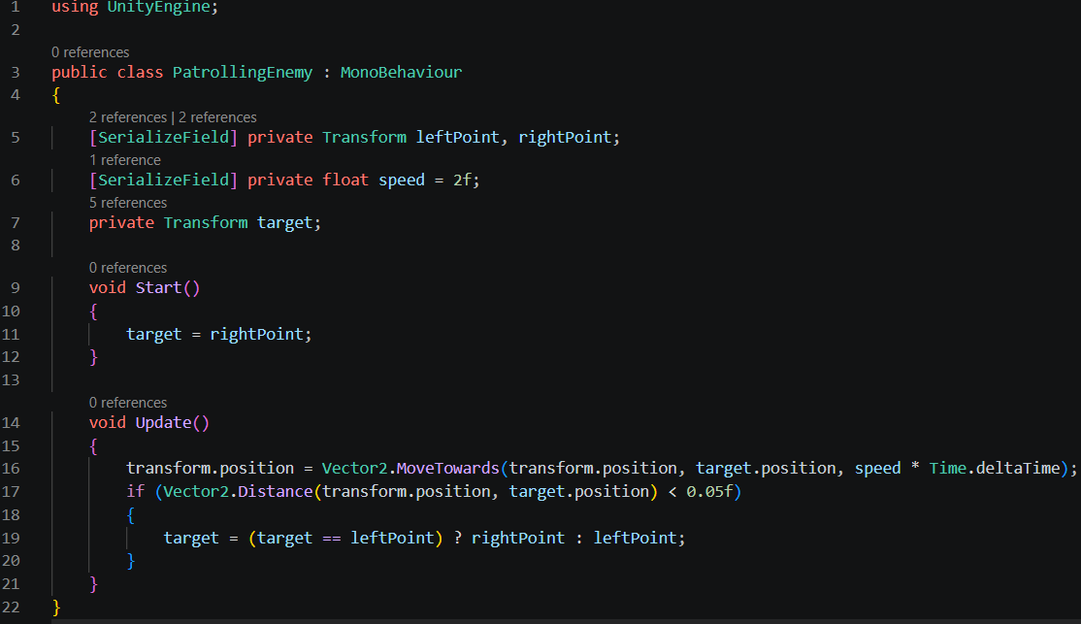
Рисунок 9.1 – Скрипт для врага

9.2. Нанесение урона игроку
Когда игрок сталкивается с врагом, он должен получить урон. В скрипте врага используйте OnCollisionEnter2D. Проверьте, что врезавшийся объект имеет тег "Player". Затем вызовите метод TakeDamage() на скрипте игрока. Чтобы игрок не получал урон каждый кадр при постоянном контакте, добавьте таймер неуязвимости (invincibility frames). При получении урона включайте флаг isInvincible = true, запускайте таймер на 1–2 секунды, после чего флаг снимайте. Во время неуязвимости можно мигать спрайтом (включать/выключать Sprite Renderer).

9.3. Система здоровья и возрождение
У игрока должно быть здоровье. В скрипте PlayerHealth храните maxHealth и currentHealth. Метод TakeDamage(int damage) уменьшает здоровье, проверяет не упало ли оно до нуля, и если да – вызывает Die(). Die() может перезагружать сцену (SceneManager.LoadScene(SceneManager.GetActiveScene().buildIndex)) или активировать экран "Game Over". При возрождении (или начале уровня) сбрасывайте здоровье до максимума, сбрасывайте очки через ScoreManager.ResetScore(), возвращайте игрока на стартовую позицию.
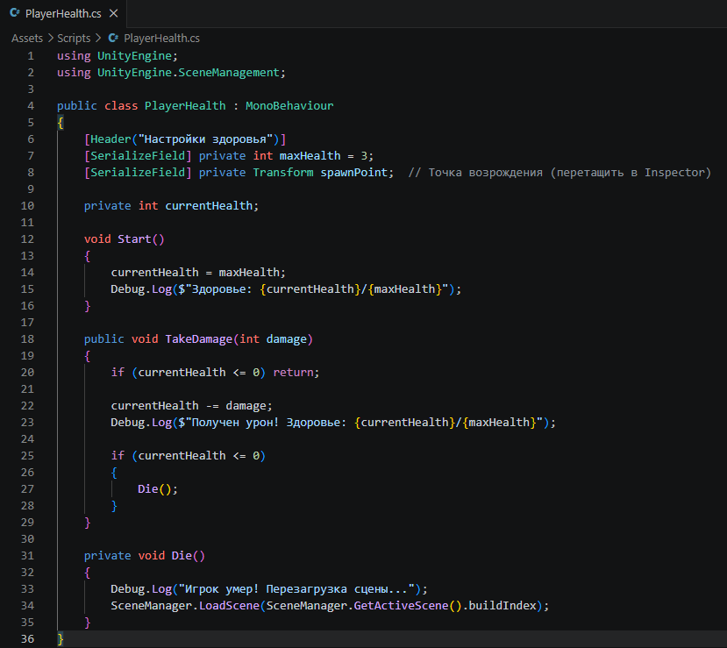
Рисунок 9.3 – Скрипт здоровья игрока

Зачем нам это нужно?
Враги и препятствия создают вызов (челлендж). Здесь мы учимся базовой математике векторов (расчет расстояний) и управлению состояниями (флаги неуязвимости).

Вопросы по Глава 9. Враги и простой искусственный интеллект:
– Какой метод используется для вычисления расстояния между двумя объектами (например, позицией врага и точкой патрулирования)?
– Что такое «таймер неуязвимости» (invincibility frames) и какую проблему при получении урона он решает?

Часть 4: Создание уровней и анимация

Глава 10. Построение уровней с Tilemap

10.1. Создание Tilemap и Grid в сцене
Tilemap – это система для построения уровней из плиток. Начните с создания Grid: правый клик в Hierarchy – 2D Object – Tilemap – Rectangular (или Hexagonal, Isometric). Появится объект Grid (сетка) и внутри него дочерний объект Tilemap. Grid определяет размер ячеек. В Inspector у Grid параметр Cell Size по умолчанию (1,1,0) означает, что одна ячейка сетки равна одному юниту. Это удобно, если ваши тайлы имеют размер 1×1 юнит. Если тайлы 0.5×0.5, измените Cell Size. Cell Gap – расстояние между ячейками (полезно для изометрических игр). Cell Swizzle – переключение осей (обычно XYZ).
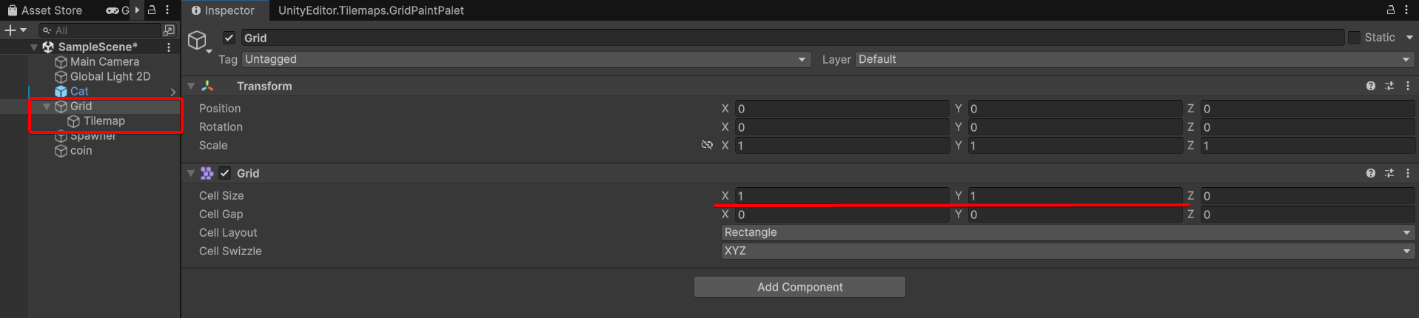
Рисунок 10.1 – Hierarchy: Grid с дочерним Tilemap, Inspector Grid с полем Cell Size
На одном Grid может быть несколько Tilemap слоёв (например, Ground, Decoration, Collision). Чтобы добавить новый слой, кликните правой кнопкой на Grid – 2D Object – Tilemap. Это позволяет разделять фон, передний план и коллизии.

10.2. Настройка Palette для рисования уровней
Tile Palette – это панель с тайлами для рисования. Откройте Window – 2D – Tile Palette. Нажмите Create New Palette, дайте имя (например, "LevelPalette") и выберите размер ячейки (обычно 1,1). Unity предложит создать папку для палитры – согласитесь. Теперь в окно Tile Palette нужно добавить ваши тайлы. Есть два способа. Первый: перетащите готовый тайл-шит (большое изображение с нарезкой) в окно Palette, Unity спросит, нарезать ли его на тайлы – нажмите Yes. Второй: перетаскивайте отдельные спрайты по одному. После нарезки в Palette появятся квадратики с вашими тайлами. Размер ячейки в Palette должен совпадать с Cell Size Grid.
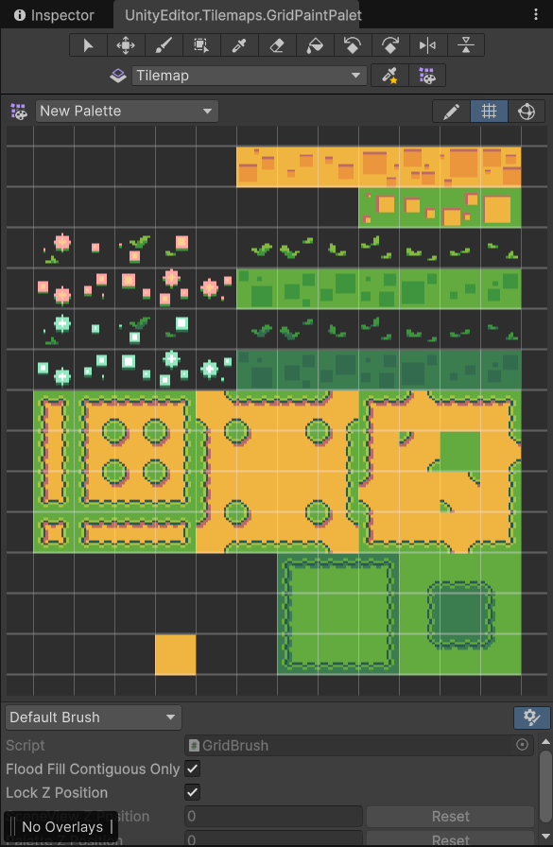
Рисунок 10.2 – Окно Tile Palette с набором тайлов (трава, земля, стена, камень)

10.3. Использование кистей для рисования ландшафта
Выберите в Tile Palette нужный тайл (левой кнопкой мыши). В верхней части Palette находится панель инструментов: Brush (кисть) – рисует по одному тайлу; Fill Box (заливка прямоугольником) – рисует выделенную область; Flood Fill (заливка) – заполняет всю связанную область одним тайлом (как ведро в Paint); Eraser – стирает тайлы; Picker – пипетка (выбирает тайл со сцены). Выберите Brush и начните рисовать в окне Scene, кликая по сетке. Чтобы нарисовать линию, зажмите левую кнопку и ведите мышь. Для заливки области выберите Fill Box и растяните прямоугольник. Чтобы стереть несколько тайлов, увеличьте размер кисти в настройках Palette.
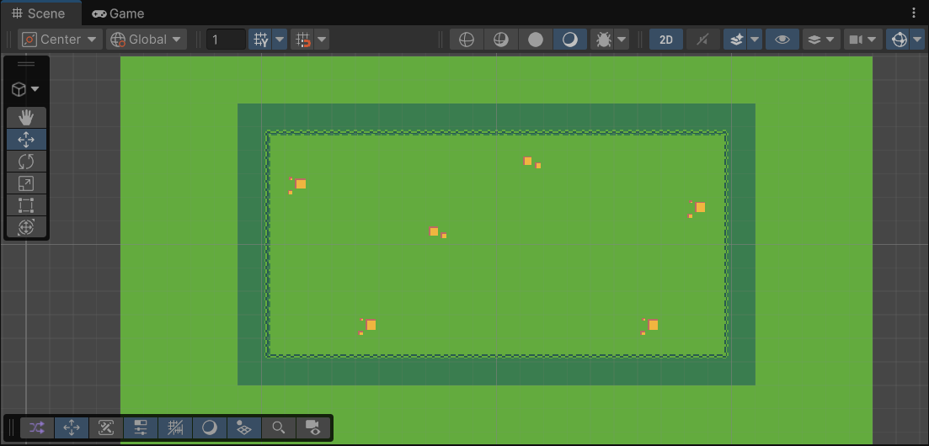
Рисунок 10.3 – Сцена с частично нарисованным уровнем

10.4. Добавление коллайдеров на тайлы
Чтобы по нарисованным тайлам можно было ходить, нужно добавить коллайдеры. Выделите Tilemap в Hierarchy и добавьте компонент Tilemap Collider 2D. Unity автоматически создаст коллайдеры на всех тайлах, у которых есть спрайт. Однако если у вас много мелких тайлов, это создаст много коллайдеров, что снижает производительность. Поэтому добавьте ещё один компонент – Composite Collider 2D. Он объединит все маленькие коллайдеры в один большой. После добавления Composite Collider 2D нужно поставить галочку Used by Composite на Tilemap Collider 2D. Затем добавьте Rigidbody 2D на Tilemap с Body Type = Static (или Kinematic). Композитный коллайдер автоматически оптимизирует форму, объединяя соседние тайлы в один полигон.
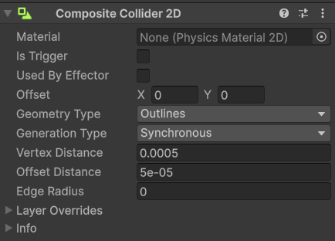
Рисунок 10.4 – Inspector Tilemap: компоненты Tilemap Collider 2D (Used by Composite = true), Composite Collider 2D, Rigidbody 2D (Static)

Зачем нам это нужно?
Расставлять сотни кубиков земли вручную — пытка. Tilemap позволяет «рисовать» уровни кистью, как в графическом редакторе, а автоматическое объединение коллайдеров спасает игру от тормозов.

Вопросы по Глава 10. Построение уровней с Tilemap:
– Для чего нужен объект Grid и что означает параметр Cell Size?
– Опишите процесс добавления физических границ для нарисованного тайлового уровня.
– Какую функцию выполняет Composite Collider 2D и почему он критически важен для оптимизации уровня?

Глава 11. Анимация в 2D

11.1. Окно Animation и создание первой анимации
Анимация в Unity создаётся через окно Animation (Window – Animation – Animation). Выделите объект (например, персонажа), откройте окно Animation и нажмите Create. Unity попросит сохранить первый анимационный клип, назовите его "Idle". Откроется таймлайн: горизонтальная полоса с белыми метками кадров. Выберите кадр 0:00, нажмите красную кнопку записи (она загорится), измените свойство объекта (например, положение, поворот, цвет). Затем перейдите на кадр 0:10, измените свойство снова. Unity автоматически создаст промежуточные кадры (сглаживание). Для покадровой анимации (смена спрайтов) перетаскивайте разные спрайты из Project на таймлайн – каждый спрайт займёт один кадр. Частота кадров (Samples) по умолчанию 60, для покадровой 2D-анимации часто ставят 12 или 24.
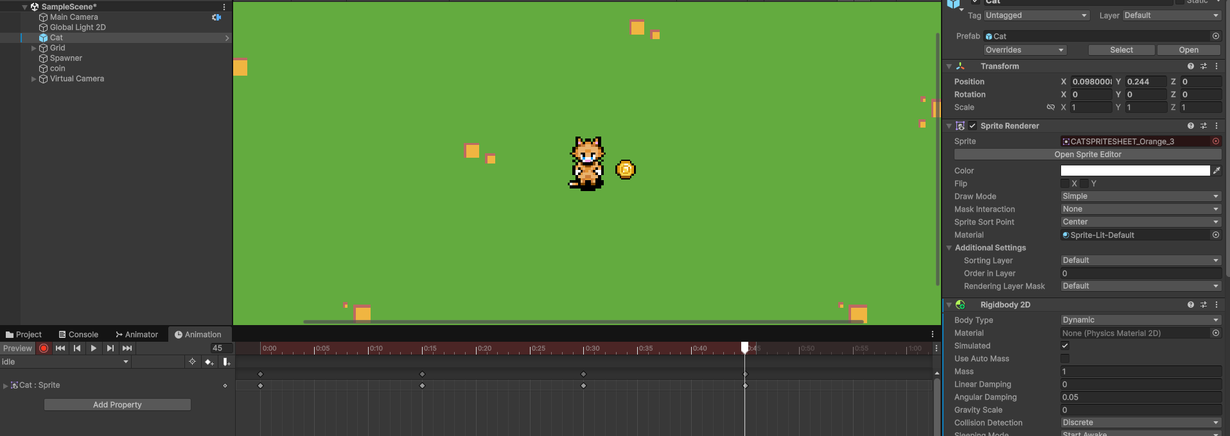
Рисунок 11.1 – Окно Animation

11.2. Окно Animator Controller
Animator Controller – это граф состояний, который управляет тем, какая анимация проигрывается в какой момент. При создании первой анимации Unity автоматически создаёт Animator Controller и помещает его на объект в компонент Animator. Откройте Animator Controller (двойной клик в Project). Вы увидите узлы: оранжевый Entry, жёлтые узлы анимаций (Idle) и красный Any State. Анимации соединяются переходами (transitions). Кликните правой кнопкой на Idle – Make Transition – кликните на Run, чтобы создать переход. Нажмите на стрелку перехода, в Inspector снимите галочку Has Exit Time (чтобы анимация прерывалась мгновенно). В поле Condition добавьте параметр: например, float Speed. Когда Speed > 0.1, переход на Run.
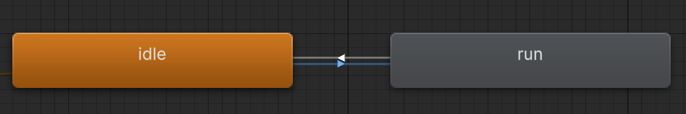
Рисунок 11.2 – Animator Controller: узлы Idle и Run

11.3. Переключение между анимациями (Idle, Run, Jump)
Чтобы переключать анимации из кода, создайте параметры в Animator Controller: кликните на "Parameters" вкладку в окне Animator, нажмите "Float" и назовите "Speed", нажмите "Trigger" и назовите "Jump". В скрипте персонажа получите компонент Animator. В Update() получайте скорость движения и записывайте в параметр: animator.SetFloat("Speed", Mathf.Abs(moveInput)). При прыжке вызывайте animator.SetTrigger("Jump"). В Animator Controller создайте переход из Idle в Jump по триггеру Jump, и из Jump обратно в Idle по условию (например, параметр isGrounded типа Bool). Обязательно отключайте Has Exit Time для прыжка, чтобы анимация начиналась мгновенно.
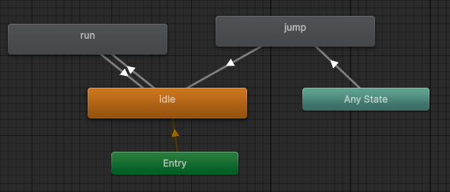
Рисунок 11.3 – Animator Controller с тремя состояниями: Idle, Run, Jump

Зачем нам это нужно?
Статичные картинки скучны. Анимация дает визуальный отклик на действия игрока (бег, прыжок). Инструмент Animator — это мозг, который решает, какую анимацию запустить прямо сейчас.

Вопросы по Глава 11. Анимация в 2D:
– Чем отличается окно Animation от окна Animator Controller?
– Что произойдет, если при переходе анимации от "Прыжка" к "Покою" (Idle) оставить включенной галочку Has Exit Time?
– Как из C#-скрипта передать значение скорости в Animator, чтобы запустить анимацию бега?

Глава 12. Камера и окружение

12.1. Следование камеры за игроком
Простейший способ заставить камеру следовать за игроком – прикрепить камеру как дочерний объект к игроку. Но это даёт жёсткое следование, которое выглядит резко. Лучше использовать плавное следование. Создайте скрипт CameraFollow на камере. В LateUpdate() (вызывается после всех Update) обновляйте позицию камеры: Vector3 targetPos = new Vector3(player.position.x, player.position.y, transform.position.z); transform.position = Vector3.Lerp(transform.position, targetPos, smoothSpeed * Time.deltaTime);. Vector3.Lerp – плавное интерполирование между текущей и целевой позицией. Для профессионального решения используйте пакет Cinemachine (Package Manager – Cinemachine), который даёт готовый компонент с плавностью, зумом, ограничениями и многим другим.
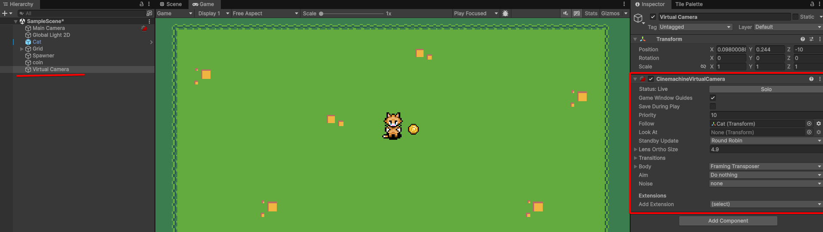
Рисунок 12.1 – Скрипт CameraFollow в Inspector: поля target (игрок), smoothSpeed=5f

12.2. Ограничение движения камеры
Камера не должна показывать пустоту за пределами уровня. В скрипте камеры добавьте ограничения: minX, maxX, minY, maxY. После расчёта целевой позиции применяйте: float clampedX = Mathf.Clamp(targetPos.x, minX, maxX); float clampedY = Mathf.Clamp(targetPos.y, minY, maxY);. Эти значения можно задать вручную или автоматически вычислить по границам Tilemap. Для этого найдите объект Tilemap и вычислите его размер через localBounds. В Cinemachine используется компонент CinemachineConfiner – он автоматически подстраивается под коллайдер, который вы ему укажете.
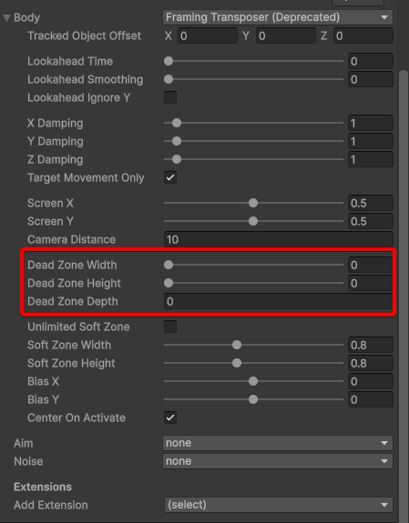
Рисунок 12.2 – Скрипт камеры с полями Min X, Max X, Min Y, Max Y, камера не уходит за границы уровня

12.3. Добавление звуков: Audio Source и Audio Listener
Audio Listener – компонент, который "слушает" звуки в сцене. По умолчанию он находится на камере. На сцене должен быть только один Audio Listener. Audio Source – источник звука. Добавьте его на объект, который должен издавать звук (игрок, монета, враг). В Inspector Audio Source перетащите звуковой файл (MP3, WAV, OGG) в поле AudioClip. Отметьте Play On Awake, если звук должен играть при старте. Loop – зациклить (для музыки или шагов). Volume – громкость (0–1). Для проигрывания звука из кода используйте AudioSource.Play() или AudioSource.PlayOneShot(clip). Для однократных звуков (прыжок, сбор монеты) удобнее PlayOneShot, так как он не прерывает текущий звук. Для фоновой музыки создайте отдельный объект с Audio Source и включите Loop.
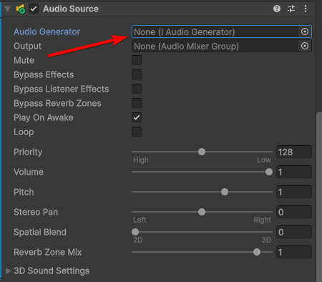
Рисунок 12.3 – Компонент Audio Source в Inspector

Зачем нам это нужно?
Камера — это глаза игрока. Если она дергается или показывает пустоту за краем уровня, это портит впечатление. Плавная камера и фоновые звуки создают нужную атмосферу.

Вопросы по Глава 12. Камера и окружение:
– Какую функцию выполняет метод Vector3.Lerp в скрипте следования камеры?
– С помощью какого математического метода (Mathf...) можно ограничить движение камеры, чтобы она не выходила за пределы уровня?
– В чем разница между вызовами AudioSource.Play() и AudioSource.PlayOneShot()? Какой из них лучше подходит для звука сбора монетки?

Часть 5: Интерфейс пользователя и финализация

Глава 13. Создание интерфейса

13.1. Система Canvas: Render Modes и масштабирование
Все элементы интерфейса в Unity создаются внутри Canvas. Создайте Canvas: правый клик в Hierarchy – UI – Canvas. Canvas – это прямоугольная область, в которой живут кнопки, текст, изображения. Самый важный параметр – Render Mode в Inspector Canvas. Screen Space – Overlay – элементы рисуются поверх всей сцены (главное меню, очки). Screen Space – Camera – UI привязан к камере (для интерфейса внутри мира). World Space – UI как объект в мире (например, табличка с текстом). Для большинства игр используется Overlay. Параметр Canvas Scaler отвечает за масштабирование под разные разрешения экрана. Выберите Scale Mode = Scale With Screen Size, Reference Resolution = 1920×1080 (или 1280×720). Тогда UI будет одинаково выглядеть на телефонах и мониторах.
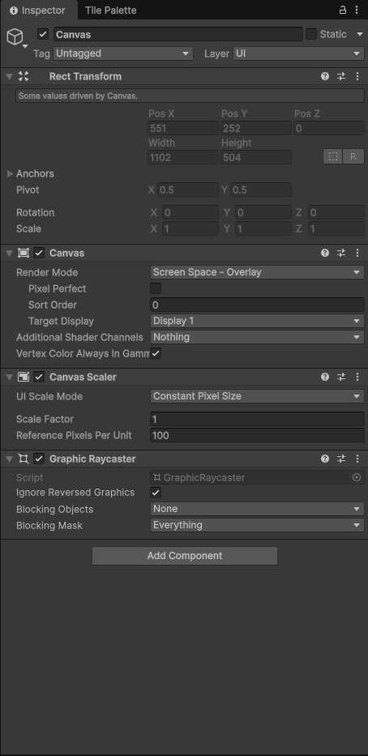
Рисунок 13.1 – Canvas в Inspector

13.2. Базовые элементы UI: Text (TextMeshPro), Image, Button
TextMeshPro (TMP) – современная система текста. Создайте Text через UI – Text – TextMeshPro (Unity попросит импортировать TMP Essentials – согласитесь). В поле Text введите что-то, настройте Font Size, Color, Alignment. Image – картинка. Перетащите спрайт в поле Source Image. Button – интерактивная кнопка. Состоит из Image и компонента Button. Внутри кнопки есть дочерний объект Text для надписи. Визуально можно настроить разные состояния: Normal (обычная), Highlighted (наведение), Pressed (нажатие), Disabled (неактивная). У Image можно задать разные спрайты для каждого состояния.
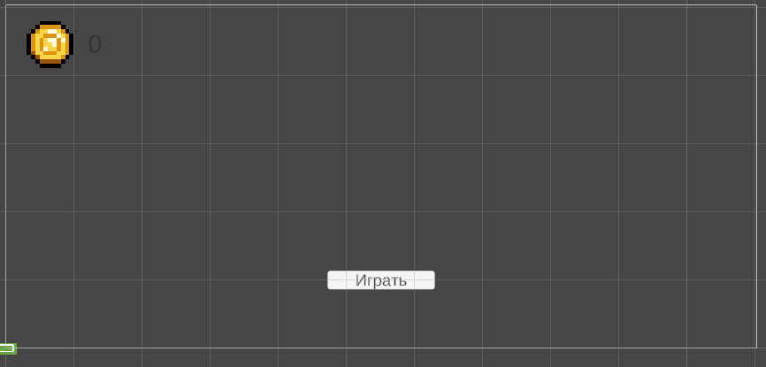
Рисунок 13.2 – Canvas с тремя элементами: Text, Image, Button

13.3. Обработка нажатий кнопок
Кнопка не работает сама по себе – нужно привязать метод. Создайте скрипт UIManager с публичным методом, например public void StartGame(). Затем в инспекторе кнопки, в поле OnClick (компонент Button), нажмите "+", перетащите объект со скриптом в поле (или сам объект UIManager), затем выберите из выпадающего списка: UIManager – StartGame(). Метод может вызывать SceneManager.LoadScene("GameLevel"), включать/выключать панели, сохранять данные. Для выхода из игры: Application.Quit(). Для переключения панелей (меню – настройки) используйте SetActive(true/false).
Рисунок 13.3 – Компонент Button в Inspector: раздел OnClick с одним событием, привязанным к методу Start()

13.4. Привязка текста (очки, здоровье) к игровым переменным
Чтобы текст обновлялся, когда меняются очки или здоровье, создайте в UIManager ссылку на TextMeshProUGUI. В методе UpdateUI() обновляйте текст: scoreText.text = "Score: " + ScoreManager.score;. Этот метод нужно вызывать каждый раз при изменении счёта. Самый простой способ – в ScoreManager при добавлении очков посылать событие или вызывать UIManager напрямую (но это создаёт сильную связанность). Лучше использовать паттерн "Наблюдатель" или статическое событие: объявите public static System.Action OnScoreChanged;, вызывайте OnScoreChanged?.Invoke(); в ScoreManager, а в UIManager подпишитесь в OnEnable(): ScoreManager.OnScoreChanged += UpdateUI;. Не забудьте отписаться в OnDisable(). Для здоровья аналогично.
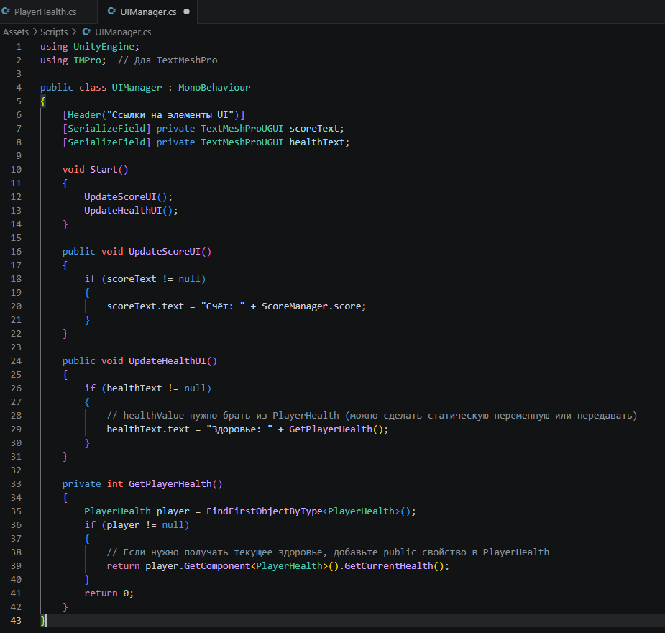
Рисунок 13.4 – скрипт UIManager для управления UI

Зачем нам это нужно?
Игра без интерфейса — это просто песочница. Игроку жизненно важно получать обратную связь: сколько у него осталось здоровья, сколько собрано монет, как поставить игру на паузу или выйти в главное меню. Система Canvas с правильным масштабированием (Canvas Scaler) гарантирует, что ваши кнопки и текст не уедут за пределы экрана и не станут микроскопическими при запуске игры на другом мониторе или смартфоне. А правильная привязка UI к коду (через события и паттерн «Наблюдатель») спасает архитектуру проекта: игра не сломается, если вы случайно удалите счетчик очков со сцены.

Вопросы по Глава 13. Создание интерфейса:
– Назовите три режима рендеринга Canvas (Render Mode). Какой из них используется для классического плоского интерфейса (счетчик очков, главное меню), который всегда рисуется поверх игры?
– Зачем нужен компонент Canvas Scaler (режим Scale With Screen Size)? Что будет с кнопками на экране смартфона, если оставить размер в пикселях фиксированным (Constant Pixel Size)?
– Опишите пошагово, как связать метод StartGame() из вашего скрипта с нажатием на UI-кнопку в редакторе Unity.
– В чем недостаток прямого обращения из менеджера очков к элементу интерфейса (например, UIManager.scoreText.text = ...) и как паттерн «Наблюдатель» (статическое событие System.Action) делает код более чистым?

Глава 14. Сборка и публикация игры

14.1. Настройка проекта перед сборкой
Перед сборкой выполните несколько обязательных действий. Откройте File – Build Settings. Добавьте все сцены, которые должны быть в игре: нажмите Add Open Scenes (добавляет текущую сцену) или перетащите сцены из Project в список. Первая сцена в списке будет загружаться при старте игры (обычно это меню). Убедитесь, что напротив каждой сцены стоит галочка. Выберите платформу: Windows, Mac, Linux, WebGL, Android, iOS. Нажмите Switch Platform. В Player Settings (кнопка Player Settings) настройте: Company Name и Product Name (будут видны в заголовке окна). Default Icon – иконка игры. Resolution – ширина и высота окна по умолчанию. Fullscreen Mode – Fullscreen Window или Windowed.
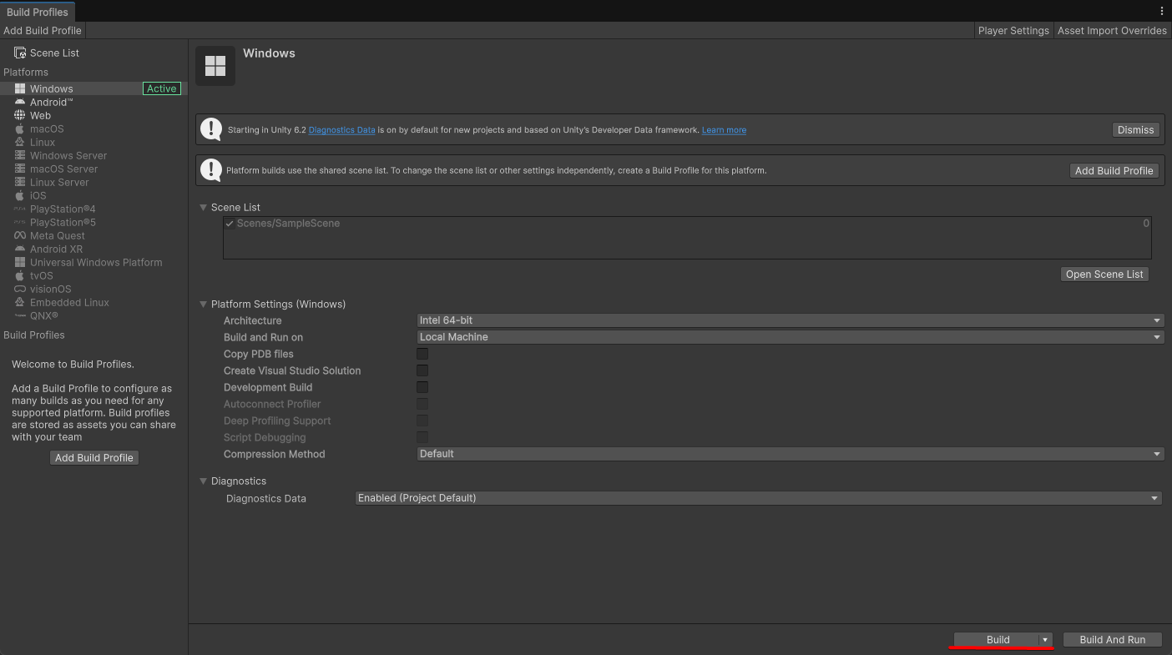
Рисунок 14.1 – Окно Build Settings со списком сцен (MainMenu, GameLevel) и выбранной платформой PC

14.2. Сборка игры
В Build Settings нажмите Build. Выберите папку для сборки (создайте новую, например "Build"). Unity создаст EXE-файл и папку с данными (_Data). Не перемещайте эти файлы отдельно – они должны быть вместе. Для запуска игры дважды кликните по EXE-файлу. При сборке для WebGL создаётся HTML-файл и папка с ресурсами – их можно загрузить на хостинг. Для Android создаётся APK-файл. Для отладки можно использовать Build And Run – Unity сразу запустит собранную игру.
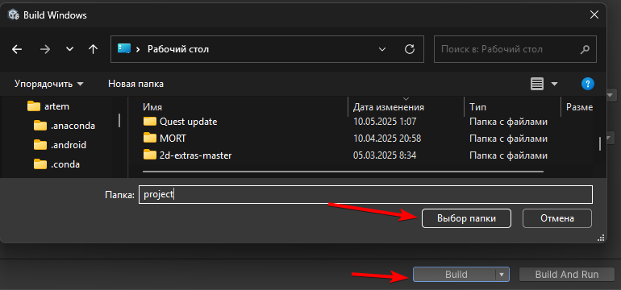
Рисунок 14.2 – Диалог выбора папки для сборки, внизу кнопки Build и Build And Run

14.3. Советы по оптимизации 2D-игр
Первое: используйте Sprite Atlas для всех спрайтов, которые часто появляются на экране. Это снижает количество вызовов отрисовки. Второе: для статичных объектов (тайлы фона) отмечайте Static в Inspector – Unity оптимизирует их отрисовку. Третье: уменьшайте разрешение текстур в настройках импорта (Max Size). Если у вас спрайт 2048×2048, а на экране он занимает 100×100 – поставьте Max Size 512. Четвёртое: удаляйте неиспользуемые компоненты. Пятое: в настройках качества (Edit – Project Settings – Quality) для 2D игр поставьте V-Sync Count = Don't Sync, Texture Quality = Full, Anisotropic Textures = Disabled. Шестое: для мобильных устройств используйте сжатие текстур ASTC. Седьмое: ограничьте частоту кадров через Application.targetFrameRate = 60. Восьмое: не используйте FindObjectOfType и GameObject.Find в Update().
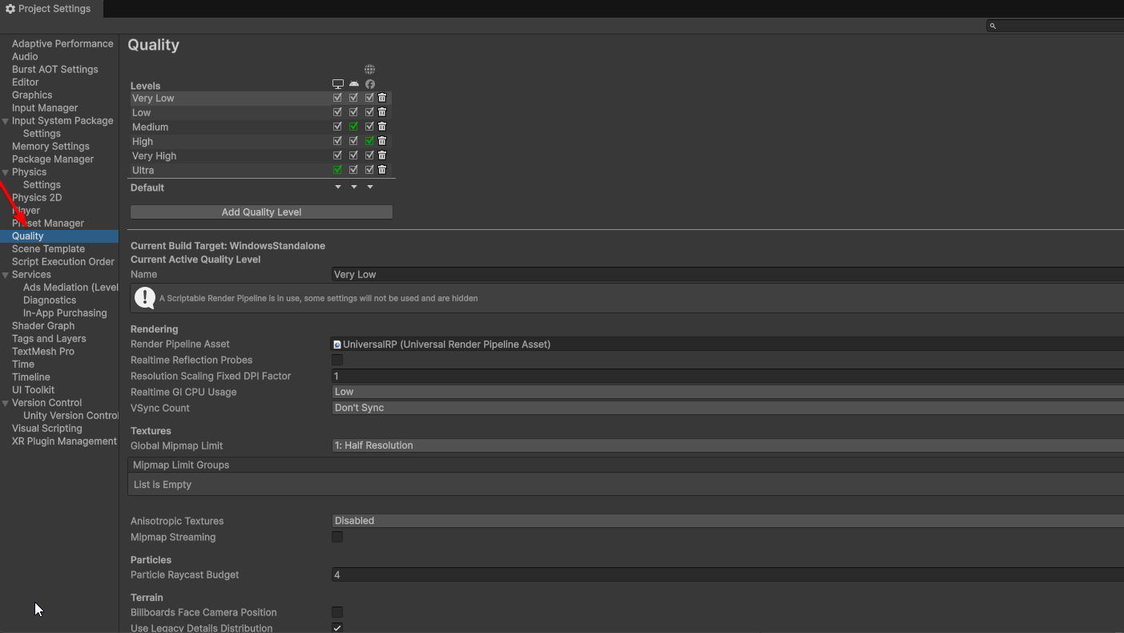
Рисунок 14.3 – Настройки качества Quality Setting

Зачем нам это нужно?
Итог всей работы — готовый файл .exe или .apk. Важно знать, как правильно собрать проект и оптимизировать его так, чтобы он не перегревал телефон или компьютер игрока.

Вопросы по Глава 14. Сборка и публикация игры:
– Какое окно нужно открыть, чтобы добавить сцены в финальную сборку игры? Что означает порядок сцен в этом списке?
– Назовите минимум 3 способа оптимизации 2D-игры, описанные в пособии (например, работа с текстурами, частотой кадров или коллайдерами).

Примеры комплексных практических заданий
Задание 1. «Построение многослойного уровня» (Интеграция тайл-мапов и физики)
Легенда: Вам нужно создать стартовую локацию платформера так, чтобы игрок понимал, где фон, а где твердая земля.
Шаги для выполнения:
Создать сетку Grid и внутри нее три разных слоя Tilemap: Background (фон), Ground (поверхность, по которой ходим), Decorations (кусты, трава).
Настроить Order in Layer так, чтобы фон был сзади, земля по центру, а декорации — поверх земли.
На слой Ground добавить Tilemap Collider 2D и Composite Collider 2D. Добиться того, чтобы весь уровень был окутан единой зеленой линией коллизии (без внутренних швов). Создать физический материал (Physics Material 2D) с отскоком (Bounciness = 0.8) и применить его только к отдельному слою Tilemap под названием "Батут" (Trampoline).
Критерии оценки: Уровень визуально разделен на слои, игрок не проваливается сквозь землю, оптимизация (Composite) применена верно.

Задание 2. «Операторская работа: Плавная камера, границы и параллакс»
Легенда: Резкая камера вызывает укачивание. Нужно сделать профессиональную настройку слежения и создать иллюзию глубины (эффект параллакса).
Шаги для выполнения:
Следование: Написать скрипт CameraFollow с использованием Vector3.Lerp (или использовать Cinemachine), чтобы камера плавно догоняла персонажа с задержкой (smoothSpeed). В методе использовать FixedUpdate или LateUpdate (аргументировать выбор).
Ограничение (Clamp): Настроить жесткие границы (Min X, Max X, Min Y, Max Y) так, чтобы камера никогда не показывала серый фон за пределами нарисованного Tilemap.
Параллакс-эффект (Самостоятельный ресерч/расширение): Создать скрипт для фоновой картинки (например, гор). Скрипт должен считывать смещение камеры и сдвигать горы по оси X со скоростью в 2 раза медленнее, чем двигается камера. transform.position = new Vector2(camera.position.x * parallaxEffect, transform.position.y)).
Критерии оценки: Камера плавная (не дергается при движении персонажа), не улетает за пределы карты, фон движется медленнее переднего плана, создавая эффект 3D-глубины.

